2016年12月のメニュー 各1人分
みかん甘酒スムージー
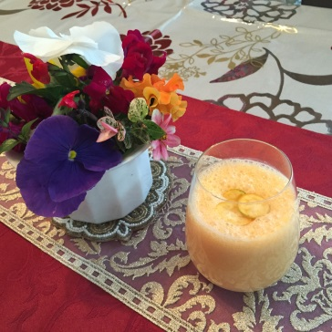
みかん 2個
甘酒 50cc

ローチーズケーキ
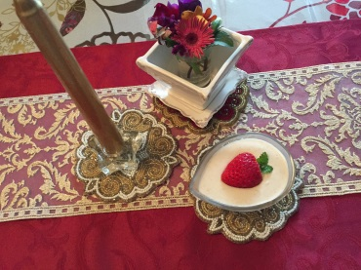
ベース生地 フィリング
グラノーラ 10ｇ カシューナッツ 20ｇ
アガベネクター 少々 水 25cc
豆乳 少々 ココナッツオイル 大1
アガベネクター 大1
ホワイトチアシード 小1
苺 1/2

もち麦サラダライス
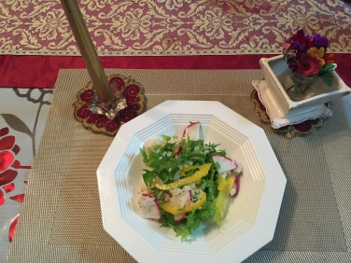
白米 半合 香草 20ｇ アマニ油 大1
もち麦 10％ 赤大根 2㎝ レモン汁 大1
黄パプリカ１/４ きび糖 大1
塩 小1
マスタード 小1

酵素さつまいも
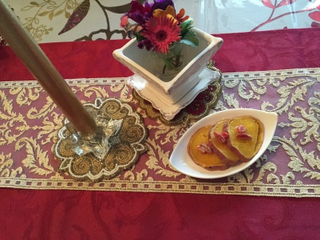
さつまいも 1/2
★ひたひたにしたクッキングペーパーに包み
更にラップでくるんで 200wの電子レンジで15分

苺と豆腐のみぞれ和え
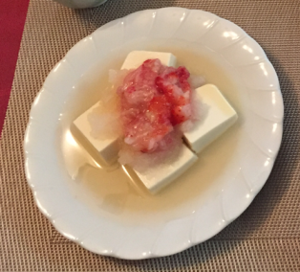
苺 3個
豆腐 1/2
大根 1㎝
白だし 小1
ハチミツ 大1

